***«Компетентностная задача как одно из средств достижения и измерения метапредметных образовательных результатов***

***младших школьников»***

*Черемных Елена Юрьевна,*

*заместитель директора по УР,*

*учитель начальных классов,*

*МАОУ гимназия №55 г.Томска*

Не секрет, что помогают учителю создавать современный живой урок современные образовательные технологии, особое место среди которых педагоги нашей гимназии отводят технологии составления компетентностных задач(К-задача). Интегративный характер К-задач позволяет отыскать в них личностно-значимое содержание для каждого обучающегося и обеспечивает удовлетворение их личностных потребностей: овладение практико-ориентированной (прикладной) составляющей учебных предметов, освоение межпредметных знаний и способов действий, совершенствование практических навыков ручного труда, расширение общего кругозора. Решение К-задач даёт возможность детям почувствовать радость труда в командном взаимодействии, пробудить в их сердцах чувство собственного достоинства, приобрести бесценный опыт в решении жизненных проблем при создании реального детского продукта.

Вначале, проектируя работу с К-задачами на начальном уровне обучения, педагоги начальных классов нашей гимназии активно их использовали в рамках урока, затем этого оказалось недостаточно, вышли на проведение компетентностных конкурсов и олимпиад во внеурочной деятельности сначала класса, затем параллели, в целом 1-4-х классов.

Этот опыт был положен в содержание и технологию проведения нами в течение восьми лет регионального конкурса «Компетентное решение: универсальное направление», в котором приняли участие 31 ОУ города и области. Программа информационного, организационного, научно – методического обеспечения подготовки и проведения данного конкурса стала победителем регионального конкурса на получение денежного поощрения педагогическими коллективами ОУ, реализующих образовательные программы, подтвержденными инновационными разработками (3 номинация, 2012 год), обрела статус муниципальной экспериментальной площадки (2013 год). В реализации данной программы участвуют все обучающиеся 1-4-х классов, также в этом году были привлечены ребята и 5-7-х классах (как в качестве участников, так и в качестве экспертов) в условиях перехода на ФГОС в основной школе.

Несколько слов об организации проведения конкурса. Проходит он в два тура. *Первый тур командный*. В нём участвует разновозрастная команда, состоящая из 10-ти человек. Ребята решают общую задачу, которая в большей степени направлена на предъявление коммуникативных действий. *Второй тур групповой*: отдельно для младшей группы и для старшей (по 5 человек соответственно). В рамках этого тура детям предлагается К-задача, при решении которой группе необходимо проявить разные виды метапредметных результатов. За работой групп наблюдают *эксперты*, которые и оценивают работу.

Следует отметить, что К-задачи, о которых было сказано выше, используются нами не только для достижения, но и измерения метапредметных образовательных результатов. Экспертные листы после каждого конкурса анализируются, корректируются, также нами апробированы экспертные листы, адаптированные для детей-экспертов.

Работая над К-задачами, наши дети успешно делают шаги по решению реальных жизненных проблем, по нахождению выхода из сложившейся реальной ситуации. Ребята осуществляют действия по принятию совместного решения, планированию и оцениванию своей работы, обрабатывают информацию, полученную из разных источников и т.д., т.е. предъявляют метапредметные результаты своей деятельности.

Можно ли добиться таких результатов, участвуя в конкурсе «Компетентное решение» один раз в году? Конечно же, нет. Здесь нужна целенаправленная, систематическая, кропотливая работа каждого педагога как в рамках урока, так и во внеурочной деятельности. Надеюсь, что данный материал будет полезен коллегам из разных регионов, даст идеи для создания своих К-задач и пробудит желание присоединиться к нашему конкурсу!

*Пример К-задач, использованной при проведении командных туров*

*областного конкурса*

*«Компетентное решение: универсальное направление»*

***ЗАДАЧА «СТРОИМ ДОМИК ДРУЖБЫ!»***

*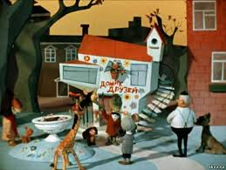Дорогие ребята!*

*Мы уверены, что каждый из вас смотрел мультфильм или читал сказку Э.Успенского «Чебурашка и его друзья». Вы, конечно же, помните, что главный герой приобрёл множество друзей при строительстве «Домика друзей». Сегодня мы вам предлагаем тоже предстать перед экспертами в роли строителей-проектировщиков и смастерить свой «Домик дружбы».*

*Итак, ваша* ***задача:***

* Каждая команда получает разноцветные детали-кирпичики будущего домика, ножницы, клей, маркеры и лист плотной бумаги.
* 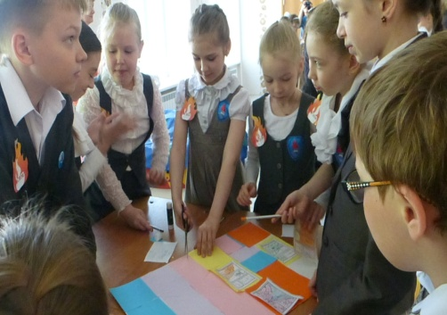Кроме этого, пятеро человека в команде должны вытянуть у экспертов одно из условий, которое должны знать только они сами. Никому в команде эти пятеро не должны открыть секрет: что за условие они будут выполнять в процессе совместного строительства!
* Вам необходимо смоделировать свой «Домик дружбы», используя предложенные материалы, и представить свой проект экспертам.
* Но! Общим условием для всей команды будет следующее: вы не должны проронить ни единого словечка! Можно общаться только жестами или мимикой.
* Итак, определите пятёрку самых сдержанных ребят, им необходимо у экспертов вытянуть листочки со своими условиями для строительства.
* На решение задачи отводится 15 минут. За 2 минуты до окончания времени вы услышите звуковой сигнал.

***Условия-«кирпичики» для «Домика дружбы»***

1. «Домик дружбы» должен иметь не более 4-ёх этажей.
2. Второй этаж домика должен быть синего цвета.
3. Над «Домиком дружбы» должен развеваться зелёный флаг с рисунком солнышка в центре.
4. Именно ты должен начать моделировать домик!
5. На первом этаже на окнах должны быть шторы в горошек.

***Бланк экспертирования командной работы***

|  |  |  |  |
| --- | --- | --- | --- |
| *Критерии оценивания* | *Баллы* | | |
| Умение проявить творческий подход к решению задачи | *0* | *1* | *2* |
| «Молчаливое высказывание» версий всеми участниками группы | *0* | *1* | *2* |
| Удержание цели задания всеми участниками группы при разновозрастном взаимодействии | *0* | *1* | *2* |
| Совместное принятие решений | *0* | *1* | *2* |
| Эмоциональное принятие членами команды друг друга | *0* | *1* | *2* |
| *Решение задачи* |  | | |
| Выполнение «тайных» условий строительства | *По 1 баллу за каждое выполненное условие* | | |
| Выполнение «молчаливого» взаимодействия всеми участниками команды | *0* | *1* | *2* |
| Обоснование решения задачи | *0* | *1* | *2* |
| Дополнительные баллы за креативность | *До 3 баллов* | | |
| ***Итого баллов:*** | | | |

***ЗАДАЧА «СЕКРЕТЫ ШОКОЛАДКИ»***

***Цель:*** исследовать процесс принятия решений командой.

***Задачи:***

* Получить информацию о формировании коммуникативной и общекультурной компетенции у участников команды.
* Получить информацию о существующих в команде отношениях доминирования и руководства.
* Выявить объём знаний и словарного запаса участников команды на основе предметного материала задачи.
* Выявить правильность математических расчётов при делении шоколадки между членами команды.

***Время:*** 10 минут – подготовка (знакомство с содержанием «Инструкции по применению шоколада», обсуждение в команде), 5 минут – выработка командного решения (деление плитки шоколада между членами команды), 3 минуты – обоснование общего решения команды.

***Материалы:***  плитка шоколада «Dave» с указанием массы каждой дольки на этикетке, «Инструкция по применению шоколада».

***Процедура проведения***

Ребята, кто из вас любит сладости? А кто любит шоколад? А есть ли среди вас такие, кто из-за этого иногда (или часто?!) ходит к зубному врачу?

Действительно, от вкусняшки по имени «шоколадка» возникают проблемы с зубами. Что же тогда отказаться от этого лакомства?! Да, нужно знать меру!

Но, оказывается, шоколад – это не только всеми любимая сладость, а ещё и мощный заряд энергии для головного мозга человека. Учёные доказали, что маленький кусочек шоколадки, съеденный учеником перед контрольной работой, позволяет ему выполнить более успешно задания этой контрольной работы. Только при этом важно тоже знать о мере, которая, в первую очередь зависит от возраста человека.

У вас сегодня ответственный и интересный день: вы представляете свой класс, и всем хочется добиться успеха. Правда? Так вот пусть кусочек шоколада станет вашим помощником! Согласны?

Итак, а теперь ***задача***:

* 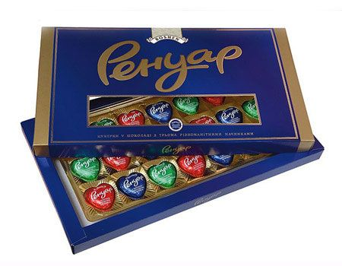Ваша команда получает плитку шоколада, а также рекомендации по количеству его употребления.
* Вам необходимо разделить шоколадку между членами команды так, чтобы каждый из вас получил заряд бодрости и сообразительности на предстоящий день.
* На решение задачи вам отводится 15 минут. За 2 минуты до окончания времени вы услышите звуковой сигнал.

***Желаю вам «вкусного» успеха!***

***ИНСТРУКЦИЯ ПО ПРИМЕНЕНИЮ ШОКОЛАДА***

1. *Шоколад стимулирует деятельность головного мозга человека. Его полезно употреблять перед выполнением важных умственных действий.*
2. *Необходимо помнить о количестве употребляемого лакомства! Детям от 5 до 9 лет достаточно 10 граммов, старше 9 лет – до 15 граммов.*
3. *Разделите плитку шоколада между собой.*
4. *Обоснуйте экспертам своё решение.*

|  |  |  |  |
| --- | --- | --- | --- |
| ***Критерии оценивания*** | ***Баллы*** | | |
| Умение проявить творческий подход к решению задачи | 0 | 1 | 2 |
| Высказывание версий всеми участниками группы | 0 | 1 | 2 |
| Удержание цели задания всеми участниками группы при разновозрастном взаимодействии | 0 | 1 | 2 |
| Совместное принятие решений | 0 | 1 | 2 |
| Эмоциональное принятие членами команды друг друга | 0 | 1 | 2 |
| ***Решение задачи*** |  |  |  |
| * Использование влажных салфеток для рук | 0 | 1 |  |
| * Дети до 9 лет получили по 10 граммов (2 дольки) шоколада | 0 | 1 |  |
| * Дети старше 9 лет получили по 15 граммов (3 дольки) шоколада | 0 | 1 |  |
| * Обоснование решения задачи | 0 | 1 | 2 |
| ***Итого баллов:*** | | | |

***Литература*** для составления данной задачи не использовалась, так как идея – авторская, возникшая в процессе педагогической деятельности. Данные по количеству употребления шоколада были взяты из книги «Руководство по лечебному питанию» под редакцией К.С.Ладодо, Москва «Просвещение» - 2000г.